20. TÝDEN  OD 9. LEDNA  DO 13. LEDNA 2023 | CO NÁS ČEKÁ  TENTO TÝDEN VE ŠKOLE | JAK SE MI DAŘILO
ČTENÍ | * OZNAČÍM, VYMODELUJI PÍSMENA: B, R, Ř.  * ČTU KRÁTKÁ SLOVA A VĚTY.  * DOPLNÍM SPRÁVNĚ PÍSMENA DO SLOV.  ZAČÍNÁME ČÍST 54 - 58
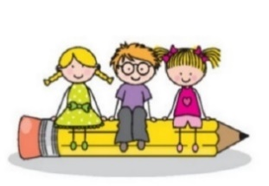  PSANÍ | * ZAPISUJI PEČLIVĚ KAŽDÝ DEN DO DENÍKU.  * NAPÍŠI PÍSMENA B, R, Ř.  * PŘEPÍŠI ČITELNĚ ZADANÁ SLOVA A KRÁTKÉ VĚTY.  * PÍŠI DIKTÁT PÍSMEN A SLOV  KRESLÍM TVARY 36, 37 UMÍM PSÁT 5 B, 6, 8 R
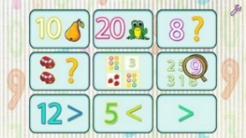  MATEMATIKA  PRVOUKA | * OPAKUJI – CO UŽ UMÍM  DOMÁCÍ PŘÍPRAVA  * POČÍTÁM DO 9 A 10  MATEMATIKA 46 - 48
* POPÍŠI CESTU DOMŮ, JAK VYPADÁ MŮJ DŮM
* NAJDU NA MAPĚ NEBO PLÁNKU TRASU CESTY
UČEBNICE 24, 25

DOMÁCÍ PŘÍPRAVA | KAŽDÝ DEN SI CHVÍLI ČTU. VYPRACUJI ZADANÝ ÚKOL.  ZAZNAMENÁM KAŽDÝ DEN VĚTU DO DENÍKU.
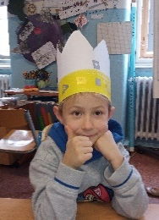
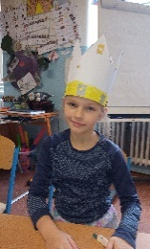
MILÍ RODIČE OBJEVITELŮ,
V ÚTERÝ 10. 1. NAŠI TŘÍDU NAVŠTÍVÍ TŘI KRÁLOVÉ
(KOLEDNÍCI Z 1. B S PANEM UČITELEM PETREM TICHÝM) S CHARITATIVNÍ TŘÍKRÁLOVOU POKLADNIČKOU. POKUD MŮŽETE NĚJAKÝMI DROBNÝMI PŘISPĚT, BUDE TO MILÉ.
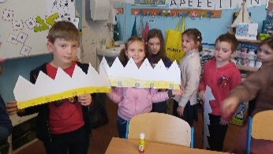
VE ČTVRTEK 12. 1. NÁS O PĚT ČEKÁ BRUSLENÍ S ONDROU V KARLÍNSKÉM SPEKTRU. ODCHÁZÍME ZE TŘÍDY, KDE SE BUDEME PŘEVLÉKAT, V PRŮBĚHU DRUHÉ HODINY. S SEBOU DO BATOHU NEBO POHODLNÉ TAŠKY BRUSLE, PŘILBU, LYŽAŘSKÉ RUKAVICE.
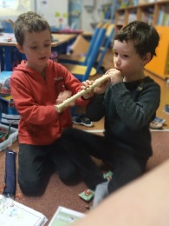
VE STŘEDU 18. 1. PŮJDEME DO DIVADLA V DLOUHÉ NA PŘEDSTAVENÍ „KDE PŘESPÁVAJÍ POHÁDKY“. DO PONDĚLÍ 16. 1. VYBÍRÁME 110,-KČ (MOŽNÉ I NA TŘÍDNÍ ÚČET). PŘED POLOLETÍM OPAKUJEME PSANÍ NAUČENÝCH PÍSMEN, ČTENÍ SLOV
A VĚT. DOMA JE POTŘEBA SE ČTENÍ KAŽDÝ DEN CHVILKU VĚNOVAT.
S OBJEVITELI MŮŽETE ČÍST SPOLEČNĚ TÝDENNÍ PLÁN NEBO SLOVA A VĚTY Z UČEBNICE, KTEROU SI DĚTI BUDOU NOSIT DOMŮ.
PŘEJEME NÁM VŠEM ZIMNÍ, ALE RADOSTNÝ TÝDEN. LUCKA A ALICE
PODPIS RODIČE:

